Servicio nacional de aprendizaje Sena

Programa
Análisis y desarrollo de software

Ficha:

3336152

Título de la evidencia:

Evidencia 79. GA7-220501096-AA2-EV02: Módulos de Software Codificados y Probados - Instructor Área Técnica
Gustavo Andrés Ortega Valencia

Servicio nacional de aprendizaje

Nota para la evidencia 79
Debido a que la API REST del sistema SmartBuild (desarrollada con FastAPI y base de datos relacional SQLite) se ejecuta de forma local en el entorno de desarrollo (127.0.0.1:8000), el acceso a los endpoints y a la persistencia de datos se encuentra confinado a la máquina del aprendiz.
Con el propósito de demostrar de manera transparente el cumplimiento de los requerimientos de la guía de aprendizaje, el repositorio incluye:

El código fuente completo estructurado de forma modular (Backend, esquemas Pydantic y operaciones CRUD).

Un documento adjunto (.docx) que contiene la evidencia fotográfica detallada del consumo e interacción exitosa de cada método HTTP (GET, POST, PUT, DELETE) mediante la interfaz interactiva de Swagger UI.
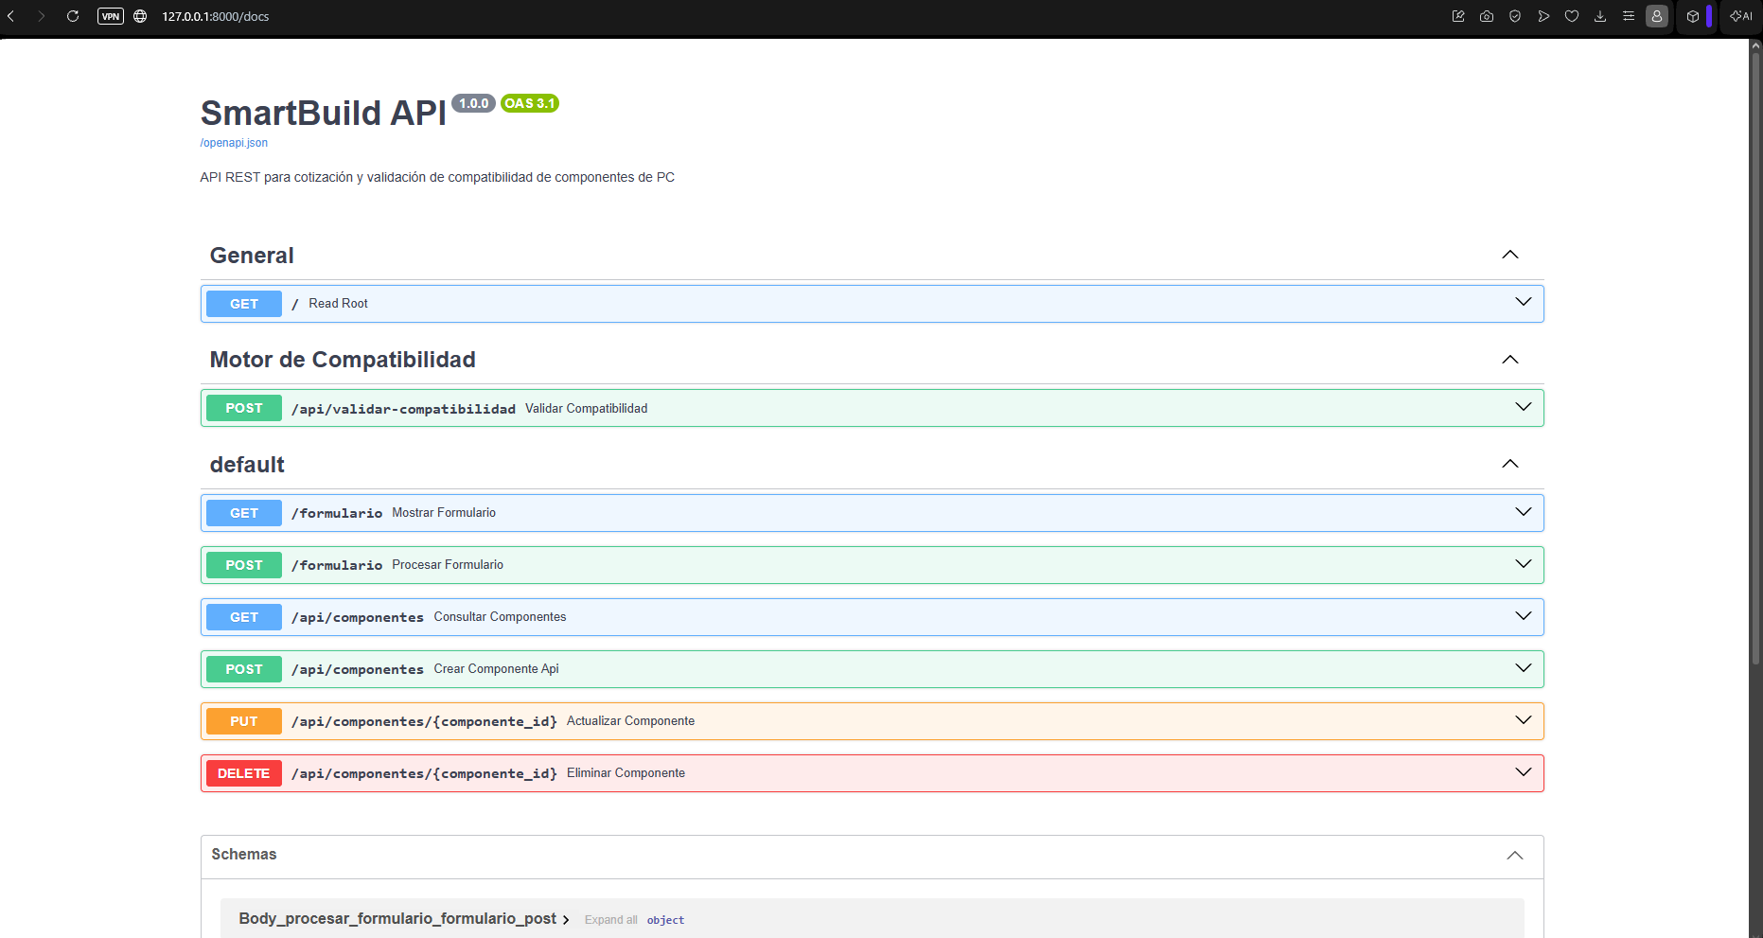
Imagen 1

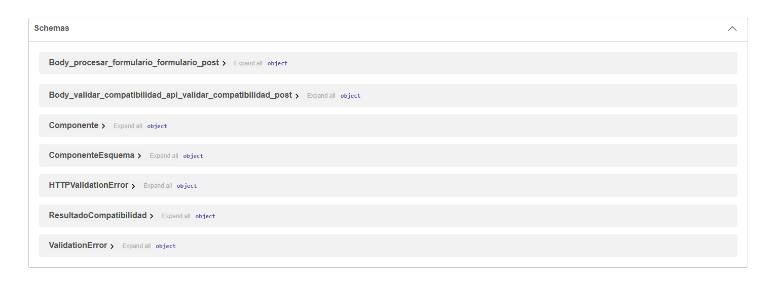
Imagen 2
Linkgithub: https://github.com/gustaortegavalen-alt/Programa-git

